**UNIVERSITÀ DEGLI STUDI DI SALERNO**

**ANNO ACCADEMICO 2019/2020**

C:\Users\Giuseppe\AppData\Local\Microsoft\Windows\INetCache\Content.Word\bf2f8da2-46ab-40ec-b8ca-a27d34f5f3ff.jpg

**UNIT TEST REPORT DOCUMENT**

**Version 2.0**

**TOP MANAGER**

**Prof. Andrea De Lucia**

**PROJECT MANAGER**

**Giuseppe De Michele**

**Partecipanti**

|  |  |
| --- | --- |
| **Nome** | **Matricola** |
| Mario Balbi | 0512102944 |
| Giuseppe De Michele | 0512102642 |
| Singh Karanbir | 0512104924 |

**Revision History**

|  |  |  |  |
| --- | --- | --- | --- |
| **Data** | **Versione** | **Descrizione** | **Autore** |
| 17/02/2020 | 1.0 | Introduzione;  Relazione con altri documenti;  Dettagli;  Dettagli dei risultati dei test;  Glossario; | De Michele Giuseppe |

**Indice**

1. **Introduzion 4**
   1. 1 Definizioni ed acronimi 4
2. **Relazione con altri documenti 4**
3. **Dettagli 4**
   1. Overview dei risultati dei test 4
   2. Dettagli dei risultati dei test 5
4. **Conclusioni e raccomandazioni 7**
5. **Glossario 8**

**1. Introduzione**

**1.1 Definizioni ed acronimi**

Il testing di unità rappresenta la fase di testing in cui si assicura che le componenti sviluppate funzionino in isolamento. Questo documento ha il compito di identificare la strategia di testing di unità per il sistema Nashira Custom Guitars. In particolare, saranno specificate le componenti da testare e il modo in cui il testing dovrà essere eseguito. Lo scopo del documento è quello di riportare l’esecuzione del testing unitario.

## **Relazione con altri documenti**

Per verificare il corretto funzionamento del sistema Nashira Custom Guitars saranno utilizzati i test cases. I test cases sono basati sulle funzionalità individuate nel documento di raccolta ed analisi dei requisiti (RAD).

I documenti a cui facciamo riferimento sono:

C2_RAD: Requirement Analysis document

C2_SDD: System Design Document

C2_ODD: Object Design Document

## **Details**

### **Overview dei risultati dei test**

Non sono stati riscontrati fault nelle componenti del sistema Nashira Custom Guitars eccetto per l’inserimento nella tabella Assistenza del DB . Per informazioni dettagliate sugli item testati e sui risultati si faccia riferimento al paragrafo successivo.

**3.2 Dettagli dei risultati dei test**

**3.2.1 Fault durante il test**

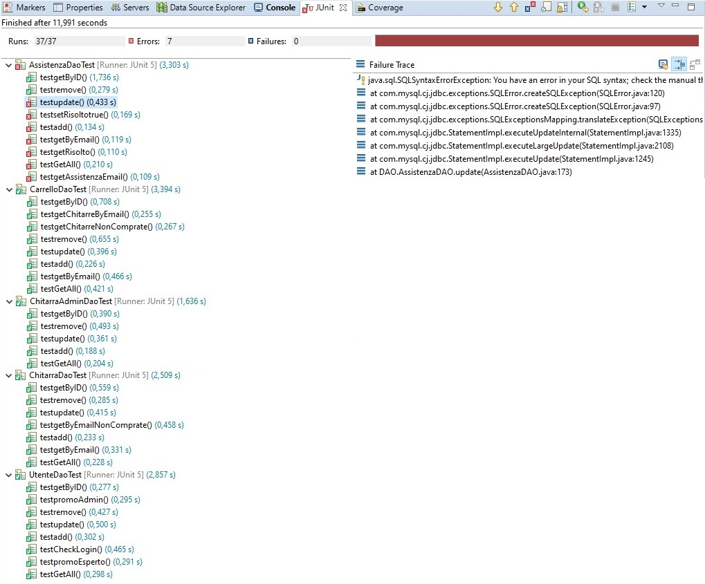

Il test di unità ha riscontrato un fault nella query update della tabella Assistenza del DB, abbiamo quindi provveduto a modificare la query assicurando il corretto funzionamento del sistema .

**3.2.2 Test completato senza fault**

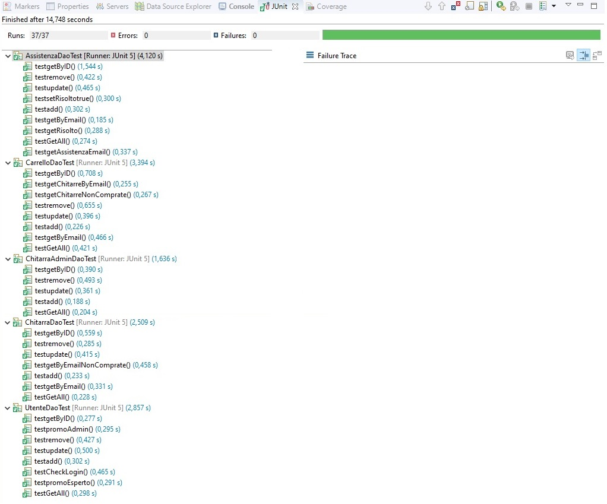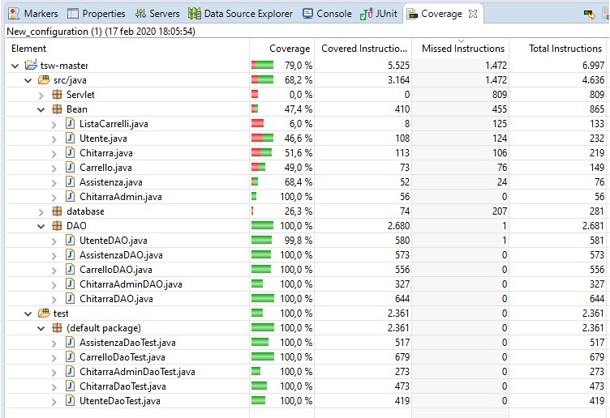

L’Integration Testing e il System Testing sono test che mirano a correggere fault a livello di componenti e di sistema. Nel caso in cui fossero presenti dei fault nel codice (e quindi uno o più metodi della classe fossero stati realizzati in maniera scorretta), questi sarebbero difficilmente individuabili durante l’IT, poiché non vengono testati i singoli metodi.

**4 Conclusioni e raccomandazioni**

I risultati ottenuti mostrano che non ci sono errori. Si può passare alla fase di testing successiva.

**5 Glossario**

|  |  |
| --- | --- |
| **Amministratore** | Il termine indica una particolare tipologia di utente che si occupa dell’amministrazione del sistema e degli altri utenti. |
| **Assistenza** | Il termine identifica una richiesta di assistenza inviata nel sistema. |
| **Chitarra** | Il termine indica una chitarra pubblicata nel sistema. |
| **DAO** | Il Data Access Object è un pattern architetturale per la gestione dei dati persistenti. |
| **Esperto** | Il termine indica una particolare tipologia di utente che si occupa della gestione dell’assistenza. |
| **Nashira Custom Guitars** | Nome del sistema che verrà sviluppato |
| **ODD** | Il documento di Object Design chiude il gap tra oggetti di applicazione e componenti  off-the-shelf identificando oggetti di soluzione e raffinando gli oggetti esistenti. |
| **Personalizzazione** | Il termine indica una personalizzazione allegata ad una delle chitarre |
| **RAD** | Il documento dell’analisi dei requisiti è un’attività preliminare allo sviluppo di un sistema software. Lo scope principale di tale documento è di definire le funzionalità del sistema. |
| **SDD** | Il documento del System Design è un’attività preliminare allo sviluppo di un sistema software. Gli scopi del documento sono quelli di definire gli obiettivi di progettazione del sistema e di decomporre il sistema in sottosistemi più piccoli. |
| **UNISA** | Università degli Studi di Salerno. |
| **Utente** | Il termine indica l’utente generico che usufruisce del sistema |